**5 сцена**

**Коридор, улица, коридор и аудитория**

((Игрок начинает у двери в аудиторию описанной в прошлой сцене))  
((Тут сразу же звонит Рома, собственно должна быть такая же анимация как в прошлой сцене где он стоит с телефоном))  
((Т.к этот коридор из прошлой сцены, все что было сказано расположить должно также быть и в этой части (НПС гопников (если вдруг ИГРОК не всех их одолел), (НПС студентов, шпаргалки (если вдруг ИГРОК не подобрал ее в прошлый раз) ))  
Рома (по телефону): Привет, ты закрыл **неопределенные интегралы**?  
Гена: Да, спасибо за помощь.  
Рома (по телефону): Это еще не все, в другом корпусе ты можешь сдать **определенные интегралы**. Ты сразу пойдешь туда или придешь позже?  
((Здесь появляется выбор  
1) Пойти сразу  
2) Пойти позже  
))  
((События и последствия в случае выбора первого варианта))  
Гена: Я пойду сразу.  
Рома (по телефону): Отлично, я уже сказал Николаю Ивановичу, что ты придешь.  
((ЗДЕСЬ ЭКРАН ДОЛЖЕН МЕДЛЕННО ТЕМНЕТЬ, ПОСЛЕ ПОЛНОЙ ТЕМНОТЫ ПОДОЖДАТЬ 3 СЕКУНДЫ И ОПЯТЬ ДОЛЖНА ПОЯВИТСЯ ИГРА, ГДЕ ИГРОК НАХОДИТСЯ УЖЕ В НУЖОЙ АУДИТОРИИ))  
((ЭТА АУДИТОРИЯ ТОЖЕ ДОЛЖНА ВЫГЛЯДИТЬ ПО-ДРУГОМУ, в ней поставить 5 столов, СТУДЕНТОВ НПС ЗДЕСЬ СТАВИТЬ НЕ НУЖНО!!!, за каждым столом по 2 стула, уникальная модель НПС преподавателя, постер весящий на стене, где на нем будет следующее: Фраза сверху “Я знаю только 3 слова”, по середине картинка с Радиофаком, фраза снизу: “РТФ, УРФУ, ПОПОВ!”, прочий интерьер на вкус ДИЗАЙНЕРА))  
((Диалог после того как ИГРОК подойдет к преподу и нажмет на E))  
Гена: Здравствуйте, я пришел сдать **определенные интегралы**.  
Николай Иванович: Хорошо, бери вариант и можешь сесть куда хочешь, я никуда не тороплюсь, поэтому времени у тебя полно, да и ты один, так что я подожду.  
Гена: Хорошо, спасибо.  
((После этого у игрока задача в левом верхнем углу это сесть за парту (должна быть возможность сесть за любую парту) после чего у него сразу начинается тест из 3 заданий:

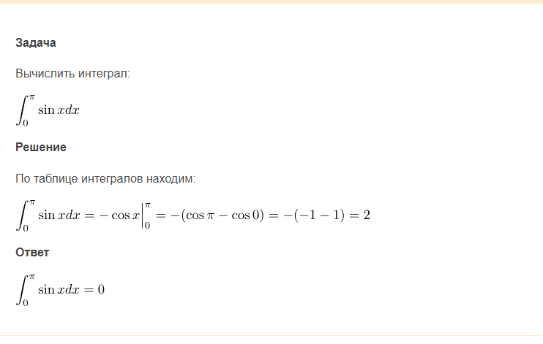

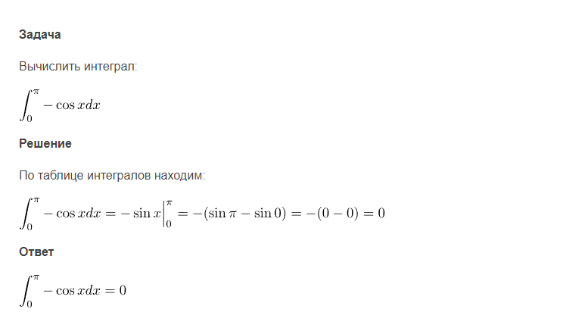

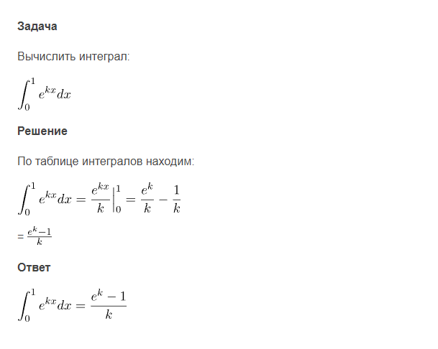

((Ситуация, в случае если ИГРОК сделал 3/3 правильно))  
Гена: Я все сделал, вот держите.  
Николай Иванович: Отлично, студент, работа выполнена идеальна! Даже не верится, что у вас есть долг по математике, ну что ж давайте я распишусь в хвостовке.  
Гена: Спасибо вам, за то что не торопили. Всего доброго.  
((Ситуация, в случае если ИГРОК сделал 2/3 правильно))  
Гена: Я все сделал, вот держите.  
Николай Иванович: Неплохо, конечно, есть недочеты, но в целом работа сделана замечательно, давайте хвостовку, я в ней распишусь.  
Гена: Спасибо вам, за то что не торопили. Всего доброго.  
((Ситуация, в случае если ИГРОК сделал 0 или 1 / 3 правлиьно))  
Гена: Я все сделал, вот держите.  
Николай Иванович: К сожалению, тест выполнен очень плохо, попробуй ещё раз студент, я не тороплюсь и ты не торопись.  
Гена: Эх… Ладно.  
((Собственно при таком исходе также должна быть кнопка ответы (которую не обязательно использовать) и там покажется игроку подробное решение интеграла и ответ, который ему надо ввести (не забывай что во всех тестах ты должен встроить ПЕИНТ где игрок сможет рисовать свое решение)))  
((После этого задача ИГРОКА покинуть аудиторию, что будет дальше в след файле))  
  
((Ситуация и последствия, в случае выбора второго варианта))  
Гена: Я приду позже.  
Рома (по телефону): Хорошо, я сообщу Николаю Ивановичу, что ты придешь позже, но надолго не задерживайся.  
((После этого ИГРОК может спокойно походить по коридору и сразится с теми же НПС гопниками, сверху задача должна быть идти на улицу))  
((Когда игрок, подойдет к двери, ведущая на улицу, он появляется на улице около дверей, ведущих в один из корпусов (обратно в тот коридор) ))  
((Улица должна быть сделана в виде парка (можно сделать в виде парка как у нас УРФУ) ))  
((На улице расположить НПС гопников, НПС студентов, шпаргалки, уникального НПС студентку-девушку, сэндвичи; Разнообразный интерьер (небольшие деревья, трава, скамейки, мусорки, разные надписи на стенах на вкус ДИЗАЙНЕРА и другие мелочи, которые я мог не упомянуть по мнению ДИЗАЙНЕРА тоже нарисовать и внести))  
((У игрока сверху задача идти в корпус Радиофака, сам корпус Радиофака расположить напротив корпуса, с которого вышел ИГРОК. Здание Радиофака подписать))  
((Также некоторые гопники при виде ИГРОКА должны нападать сами, а некоторые просто стоят и ждут когда ИГРОК сам на них нападет))  
((уникального НПС студентку-девушку расположить сидячей на скамейке))  
((В случае если ИГРОК подойдет к ней и нажмет на E появляется два варианта выбора  
1) Сделать комплимент  
2) Нагрубить  
))  
((События и последствия в случае выбора первого варианта ответа))  
Гена: Привет, классно сегодня выглядишь. Познакомимся?  
Маша: Привет, спасибо за комплимент! Я – Маша.  
Гена: Прекрасное имя! Я – Гена, а ты чего сидишь тут в парке одна?  
Маша: Да вот учу лекции по физике, у меня через час по ней будет экзамен, если не сдам – отчислят.  
Гена: Сомневаюсь, что тебя сразу отчислят.  
Маша: Поверь мне, отчислят, этот экзамен очень важный, там любого кто не наберет баллов хотя бы на тройку сразу под отчисление.  
Гена: Ничего себе, ты с физтеха?  
Маша: Да, иногда я жалею о поступлении в физтех.  
Гена: А я вот долг пытаюсь по математике закрыть, ненавижу эти интегралы.  
Маша: Интегралы говоришь? У меня есть где-то шпаргалка в книжке, неделю назад писали по ним контрольную, а вот она – держи, она мне больше не нужна.  
Гена: Ого, спасибо.  
Гена: Я тогда пойду, мне как раз надо идти **определенные интегралы** сдавать, пока!  
Маша: Пока, Ген.  
((Ситуация, при выборе второго варианта))  
Гена: Ты такая страшная сегодня.  
Маша: Отвали от меня, придурок.  
((После обоих выборов ИГРОК больше не должен как-либо с ней взаимодействовать))  
  
((Также пока ИГРОК на улице он может понажимать на кликабельные вещи интерьера: Фраза при нажатии на:   
1) Дерево: Это дерево очень хорошо пахнет.  
2) Скамейку: Красивая новая скамейка, не то что те старые, хорошо что от них избавились.  
3) Мусорку: В этой мусорке много упаковок от сэндвичей, все же не зря сэндвичи в нашем институте считаются самой вкусной едой.  
((Когда игрок доходит до двери Радиофака, он должен появится около двери на другой локации, эта локация тоже коридор, его нужно сделать по-другому, в этом коридоре также расположить автоматы с сэндвичами, НПС студентов, НПС гопников (шпаргалок тут разбрасывать не надо), по интерьеру расставить разные стенды с надписями на вкус ДИЗАЙНЕРА, множество разных дверей, одиночные и двойные, при их нажатии должна высвечиваться надпись “Закрыто”, окна))  
((КОГДА ИГРОК ДОЙДЕТ ДО НУЖНОЙ ДВЕРИ НАЧИНАЕТСЯ ТО, ЧТО НАЧАЛОСЬ СРАЗУ ПРИ ВЫБОРЕ ПЕРВОГО ВАРИАНТА!!! (То что происходило при выборе первого варианта все происходит и тут после нажатия на E на ту дверь, куда и следовал изначально ИГРОК!!!))